Câu **1**: [TH]

Bạn hãy chọn đáp án đúng:  
Biết rằng hiện tại đã qua 12 giờ trưa và đồng hồ chỉ như sau:  
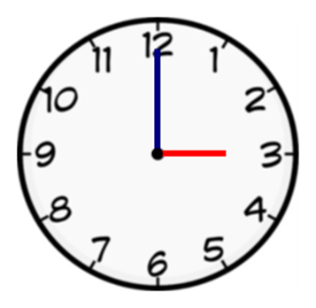  
Hỏi bây giờ đang là mấy giờ ?

A. 15 giờ

B. 16 giờ C. 3 giờ sáng D. 4 giờ sáng

Lời giải:

**Bước 1:**

Ta có: Đồng hồ có kim ngắn chỉ số 3 và kim dài chỉ số 12 nên đồng hồ đang chỉ 3 giờ.  
3 giờ chiều = 15 giờ.  
Vậy bây giờ đang là 15 giờ.  
**Đáp án:**15 giờ.

Câu **2**: [TH]

Bạn hãy chọn đáp án đúng:  
Phim truyền hình phát sóng mỗi tối vào lúc 21 giờ.  
Đồng hồ nào dưới đây biểu diễn thời gian khi phim truyền hình phát sóng ?  
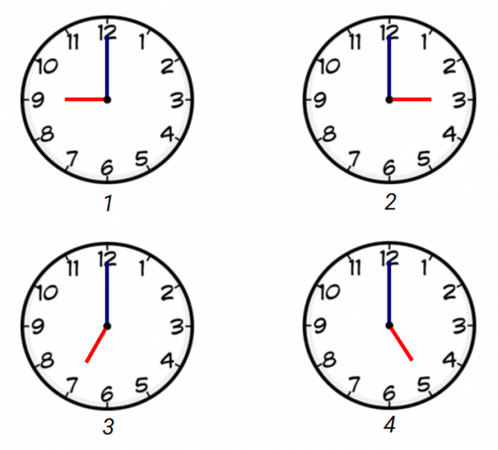

A. Đồng hồ số 1

B. Đồng hồ số 2 C. Đồng hồ số 3 D. đồng hồ số 4

Lời giải:

**Bước 1:**

21 giờ = 9 giờ tối  
Đồng hồ số 2 có kim ngắn chỉ số 3 và kim dài chỉ số 12 nên đồng hồ đang chỉ 3 giờ.  
Đồng hồ số 3 có kim ngắn chỉ số 7 và kim dài chỉ số 12 nên đồng hồ đang chỉ 7 giờ  
Đồng hồ số 4 có kim ngắn chỉ số 5 và kim dài chỉ số 12 nên đồng hồ đang chỉ 5 giờ  
Đồng hồ số 1 có kim ngắn chỉ số 9 và kim dài chỉ số 12 nên đồng hồ đang chỉ 9 giờ.  
Vậy đồng hồ số 1 biểu diễn thời gian khi phim truyền hình phát sóng.  
**Đáp án:**Đồng hồ số 1 .

Câu **3**: [TH]

Bạn hãy chọn đáp án đúng:  
Cứ mỗi tối Vân sẽ học bài khi đồng hồ chỉ như sau:  
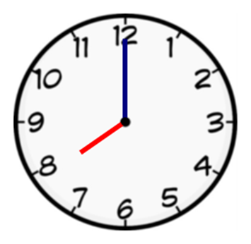  
Hỏi Vân học bài lúc mấy giờ ?

A. 20 giờ

B. 19 giờ C. 7 giờ sáng D. 8 giờ sáng

Lời giải:

**Bước 1:**

Ta có: Đồng hồ có kim ngắn chỉ số 8 và kim dài chỉ số 12 nên đồng hồ đang chỉ 8 giờ  
8 giờ tối = 20 giờ  
Vậy Vân học bài lúc 20 giờ.  
**Đáp án:**20 giờ.

Câu **4**: [TH]

Điền số thích hợp vào ô trống:  
Đồng hồ nào dưới đây biểu diễn thời gian 14 giờ ?  
Trả lời: đồng hồ số [[2]].  
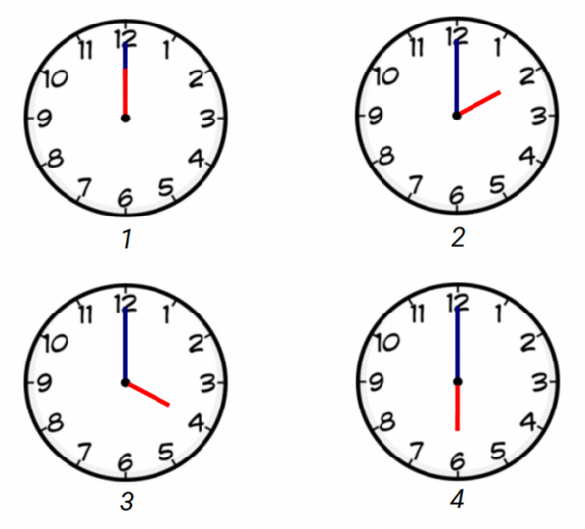

Lời giải:

**Bước 1:**

Ta có: 14 giờ = 2 giờ chiều.  
Đồng hồ số 1 có kim ngắn chỉ số 12 và kim dài chỉ số 12 nên đồng hồ đang chỉ 12 giờ.  
Đồng hồ số 3 có kim ngắn chỉ số 4 và kim dài chỉ số 12 nên đồng hồ đang chỉ 4 giờ.  
Đồng hồ số 4 có kim ngắn chỉ số 6 và kim dài chỉ số 12 nên đồng hồ đang chỉ 6 giờ.  
Đồng hồ số 2 có kim ngắn chỉ số 2 và kim dài chỉ số 12 nên đồng hồ đang chỉ 2 giờ.  
Vậy đồng hồ số 2 biểu diễn thời gian 14 giờ.  
**Đáp án:**số cần điền là 2 .

Câu **5**: [TH]

Điền số thích hợp vào ô trống.  
Thực hiện phép tính:  
3 giờ + 6 giờ = [[9]] giờ.

Lời giải:

**Bước 1:**

Ta có:  
3 giờ + 6 giờ = 9 giờ  
**Đáp án:**9 .

Câu **6**: [TH]

Chọn đáp án thích hợp để điền vào ô trống:  
Khi Hùng chơi đá bóng vào buổi chiều, đồng hồ chỉ như hình vẽ dưới đây. Lúc đó là [[17]] giờ.  
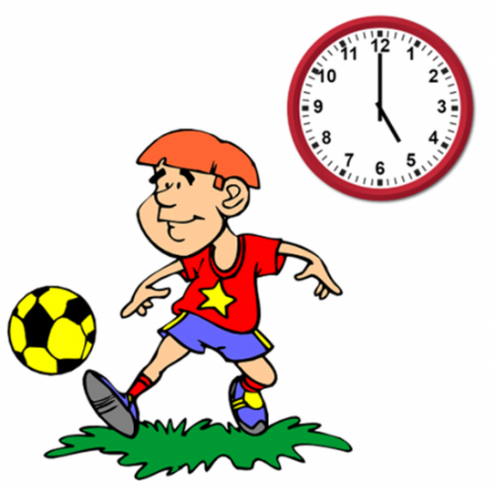

Lời giải:

**Bước 1:**

Vì Hùng chơi đá bóng vào buổi chiều và kim ngắn đồng hồ chỉ số 5 nên lúc đó là 5 giờ chiều, tức là 17 giờ.  
**Đáp án:**17 .

Câu **7**: [TH]

Điền số thích hợp vào ô trống:  
Trên tấm vé tàu có ghi thời gian khởi hành là 13 : 00 ( 13 giờ). Hỏi thời gian tàu khởi hành là mấy giờ chiều ?  
Trả lời: [[1]] giờ chiều.  


Lời giải:

**Bước 1:**

Ta có: 13 giờ = 1 giờ chiều.  
Vậy, tàu khởi hành lúc 1 giờ chiều.  
**Đáp án:**1 giờ chiều.

Câu **8**: [TH]

Chọn đáp án thích hợp để điền vào ô trống:  
Bố có việc nên về nhà muộn và thấy đồng hồ như hình vẽ dưới đây. Lúc đó là [[10]] giờ [[đêm]].  
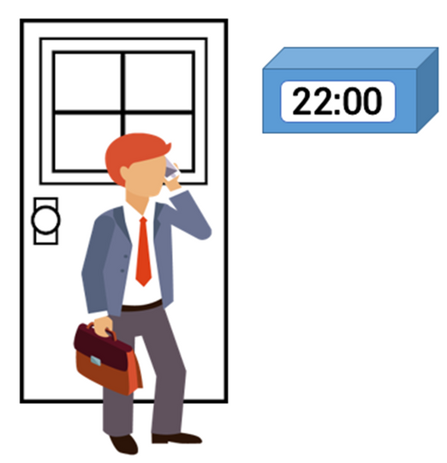

Lời giải:

**Bước 1:**

Đồng hồ ghi là 22 giờ, tức là 10 giờ đêm.  
**Đáp án:**10 và đêm.

Câu **9**: [TH]

Chọn đáp án thích hợp để điền vào ô trống:  
Lúc 16 giờ, Minh nhìn thấy bốn chiếc đồng hồ như hình vẽ dưới đây. Hỏi chiếc đồng hồ nào chỉ đúng giờ?  
Trả lời: [[D]].  
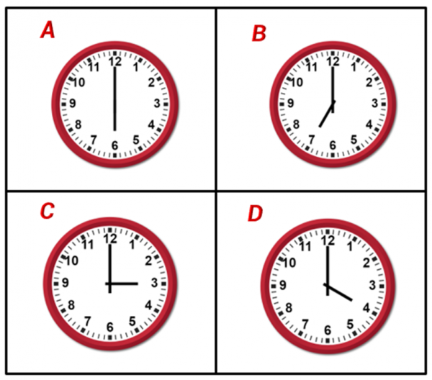

Lời giải:

**Bước 1:**

16 giờ là 4 giờ chiều. Đồng hồ D có kim ngắn đồng hồ chỉ vào số 4 và kim dài đồng hồ chỉ vào số 12 nên đồng hồ D chỉ đúng giờ.  
**Đáp án:**D .

Câu **10**: [TH]

Bạn hãy chọn đáp án đúng.  
Vào lúc 20 giờ, kim giờ chỉ vào số mấy?

A. 10

B. 8

C. 12

Lời giải:

**Bước 0:**

**Lý thuyết:**  
Ngày, giờ xem đồng hồ.  
**Lời giải:**  
Vào lúc 20 giờ thì kim phút chỉ số 12 , kim giờ chỉ số 8 .  
**Đáp án:**8 .

Câu **11**: [TH]

Bạn hãy chọn **tất cả**các đáp án đúng.  
(Có thể chọn nhiều đáp án)  
An có lịch học đàn vào buổi chiều khi đồng hồ chỉ như hình vẽ:  
Hỏi An học đàn lúc mấy giờ?

A. 16 giờ

B. 4 giờ chiều

C. 14 giờ D. 2 giờ chiều

Lời giải:

**Bước 0:**

**Lý thuyết:**  
Ngày, giờ xem đồng hồ.  
  
Do kim ngắn của đồng hồ chỉ số 4 , kim dài của đồng hồ chỉ số 12 nên đồng chỉ 4 giờ.  
Vì An học đàn vào buổi chiều nên đồng hồ chỉ:  
4 giờ chiều  
16 giờ  
**Đáp án:**  
4 giờ chiều  
16 giờ

Câu **12**: [TH]

Bạn hãy chọn **tất cả**đáp án đúng.  
Vào buổi tối, hai đồng hồ nào dưới đây chỉ cùng một giờ?

A.

B.

C. D.

Lời giải:

**Bước 1:**

**Lý thuyết:**  
Ngày, giờ xem đồng hồ.  
  
Vào buổi tối:  
Đồng hồ A có kim ngắn chỉ số 8 , kim dài chỉ số 12 nên đồng hồ A chỉ 8 giờ tối hay 20 giờ.  
Đồng hồ B chỉ 20 giờ.  
Đồng hồ C có kim ngắn chỉ số 9 , kim dài chỉ số 12 nên đồng hồ C chỉ 9 giờ tối hay 21 giờ.  
Đồng hồ D chỉ 19 giờ.  
Vậy đồng hồ A và đồng hồ B chỉ cùng giờ vào buổi tối.  
**Đáp án:**  
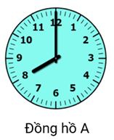  
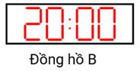

Câu **13**: [TH]

Bạn hãy chọn **tất cả**đáp án đúng.  
Vào buổi tối, hai đồng hồ nào dưới đây chỉ cùng một giờ?

A.

B.

C.

D.

Lời giải:

**Bước 1:**

**Lý thuyết:**  
Ngày, giờ xem đồng hồ.  
  
Vào buổi tối:  
Đồng hồ A có kim ngắn chỉ số 8 , kim dài chỉ số 12 nên đồng hồ A chỉ 8 giờ tối hay 20 giờ.  
Đồng hồ B chỉ 21 giờ.  
Đồng hồ C có kim ngắn chỉ số 9 , kim dài chỉ số 12 nên đồng hồ C chỉ 9 giờ tối hay 21 giờ.  
Đồng hồ D chỉ 19 giờ.  
Vậy đồng hồ B và đồng hồ C chỉ cùng giờ vào buổi tối.  
**Đáp án:**  
